 | 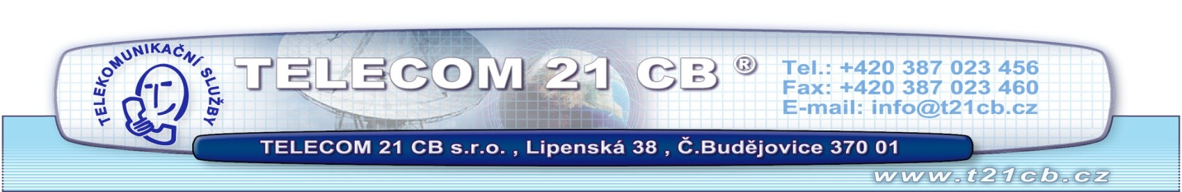
 |  |  |  |  | 30.03.2026
Kalkulace na instalaci IP rozhlasového systému a doplnění ozvučení
 | Popis | Bal | Materiál | Cena celkem | Práce | Práce celkem
 | JPA1306IP rozhlasová IP ústředna | 3 | 23540,00 | 70620,00 | 2100,00 | 6300,00
JA-150R zesilovač signálu pro bezdrátový přenos | JPA1186IP rozhlasová IP ústředna | 1 | 19080,00 | 19080,00 | 2100,00 | 2100,00
 | PA705 stolní IP mikrofon | 1 | 16520,00 | 16520,00 | 1400,00 | 1400,00
 | PA701 stolní IP mikrofon | 1 | 13870,00 | 13870,00 | 1400,00 | 1400,00
 | WA825RC+WA825RC sada přenosu signálu na optiku | 4 | 9910,00 | 39640,00 | 1400,00 | 5600,00
 | SPT621 reproduktor nástěný 10W | 31 | 1120,00 | 34720,00 | 350,00 | 10850,00
 | ARS321 reproduktor nástěný 6W | 40 | 680,00 | 27200,00 | 350,00 | 14000,00
 | BS1060TS reproduktor 40/20/10W | 8 | 1320,00 | 10560,00 | 700,00 | 5600,00
PR104 regulátor hlasitosti | PR104 regulátor hlasitosti | 11 | 320,00 | 3520,00 | 350,00 | 3850,00
 | Uprava a doplnění kabelových rozvodů | 1 | 18000,00 | 18000,00 | 36000,00 | 36000,00
 | Oživení systému a naprogramování | 1 | 0,00 | 0,00 | 16000,00 | 16000,00
 | Dopravné | 10 | 0,00 | 0,00 | 1050,00 | 10500,00
 |  |  |  | 253 730,0 Kč |  | 113 600,0 Kč
Celková cena bez DPH (Kč): |  |  |  |  |  | 367 330,0 Kč
TELECOM 21 CB s.r.o |  |  |  |  |  | tel: +420 38 7023456
Lipenská 38 |  |  |  |  |  | fax:+420 38 7023460
České Budějovice 370 01 |  |  |  |  |  | www.t21cb.cz
TELECOM 21 CB s.r.o. je zapsán v OR u KS v Č.Budějovicích, oddílC, vložka 6858 |  |  |  |  |  | info@t21cb.cz

